各位同仁您好：

台灣神經創傷學會即將在104年10月25日舉辦神經創傷及疼痛治療研討會，會中邀請專家針對神經創傷及疼痛治療進行專題演講，在此邀請各位同仁參加。
時間：104年10月25日 上午9:00至下午17:10
地點：新光醫院B1大會議室(台北市士林區文昌路95號)
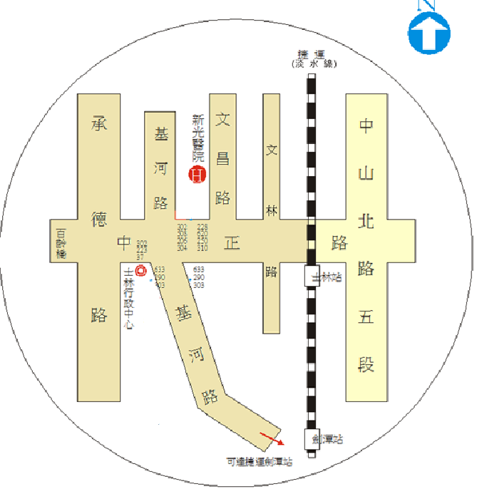
報名方式：請進入以下網址填寫報名表
https://docs.google.com/forms/d/1MP7P2KnJYq3-TqZahKeAoON0tqTiFAJmlhdDHLtUUS8/viewform?usp=send_form

台灣神經創傷學會理事長 蔡明達 敬上

秘書處連絡電話：02-28332211#2591(洪婉君小姐)
Mail: Taiwan.Neurotrauma.Society@gmail.com

